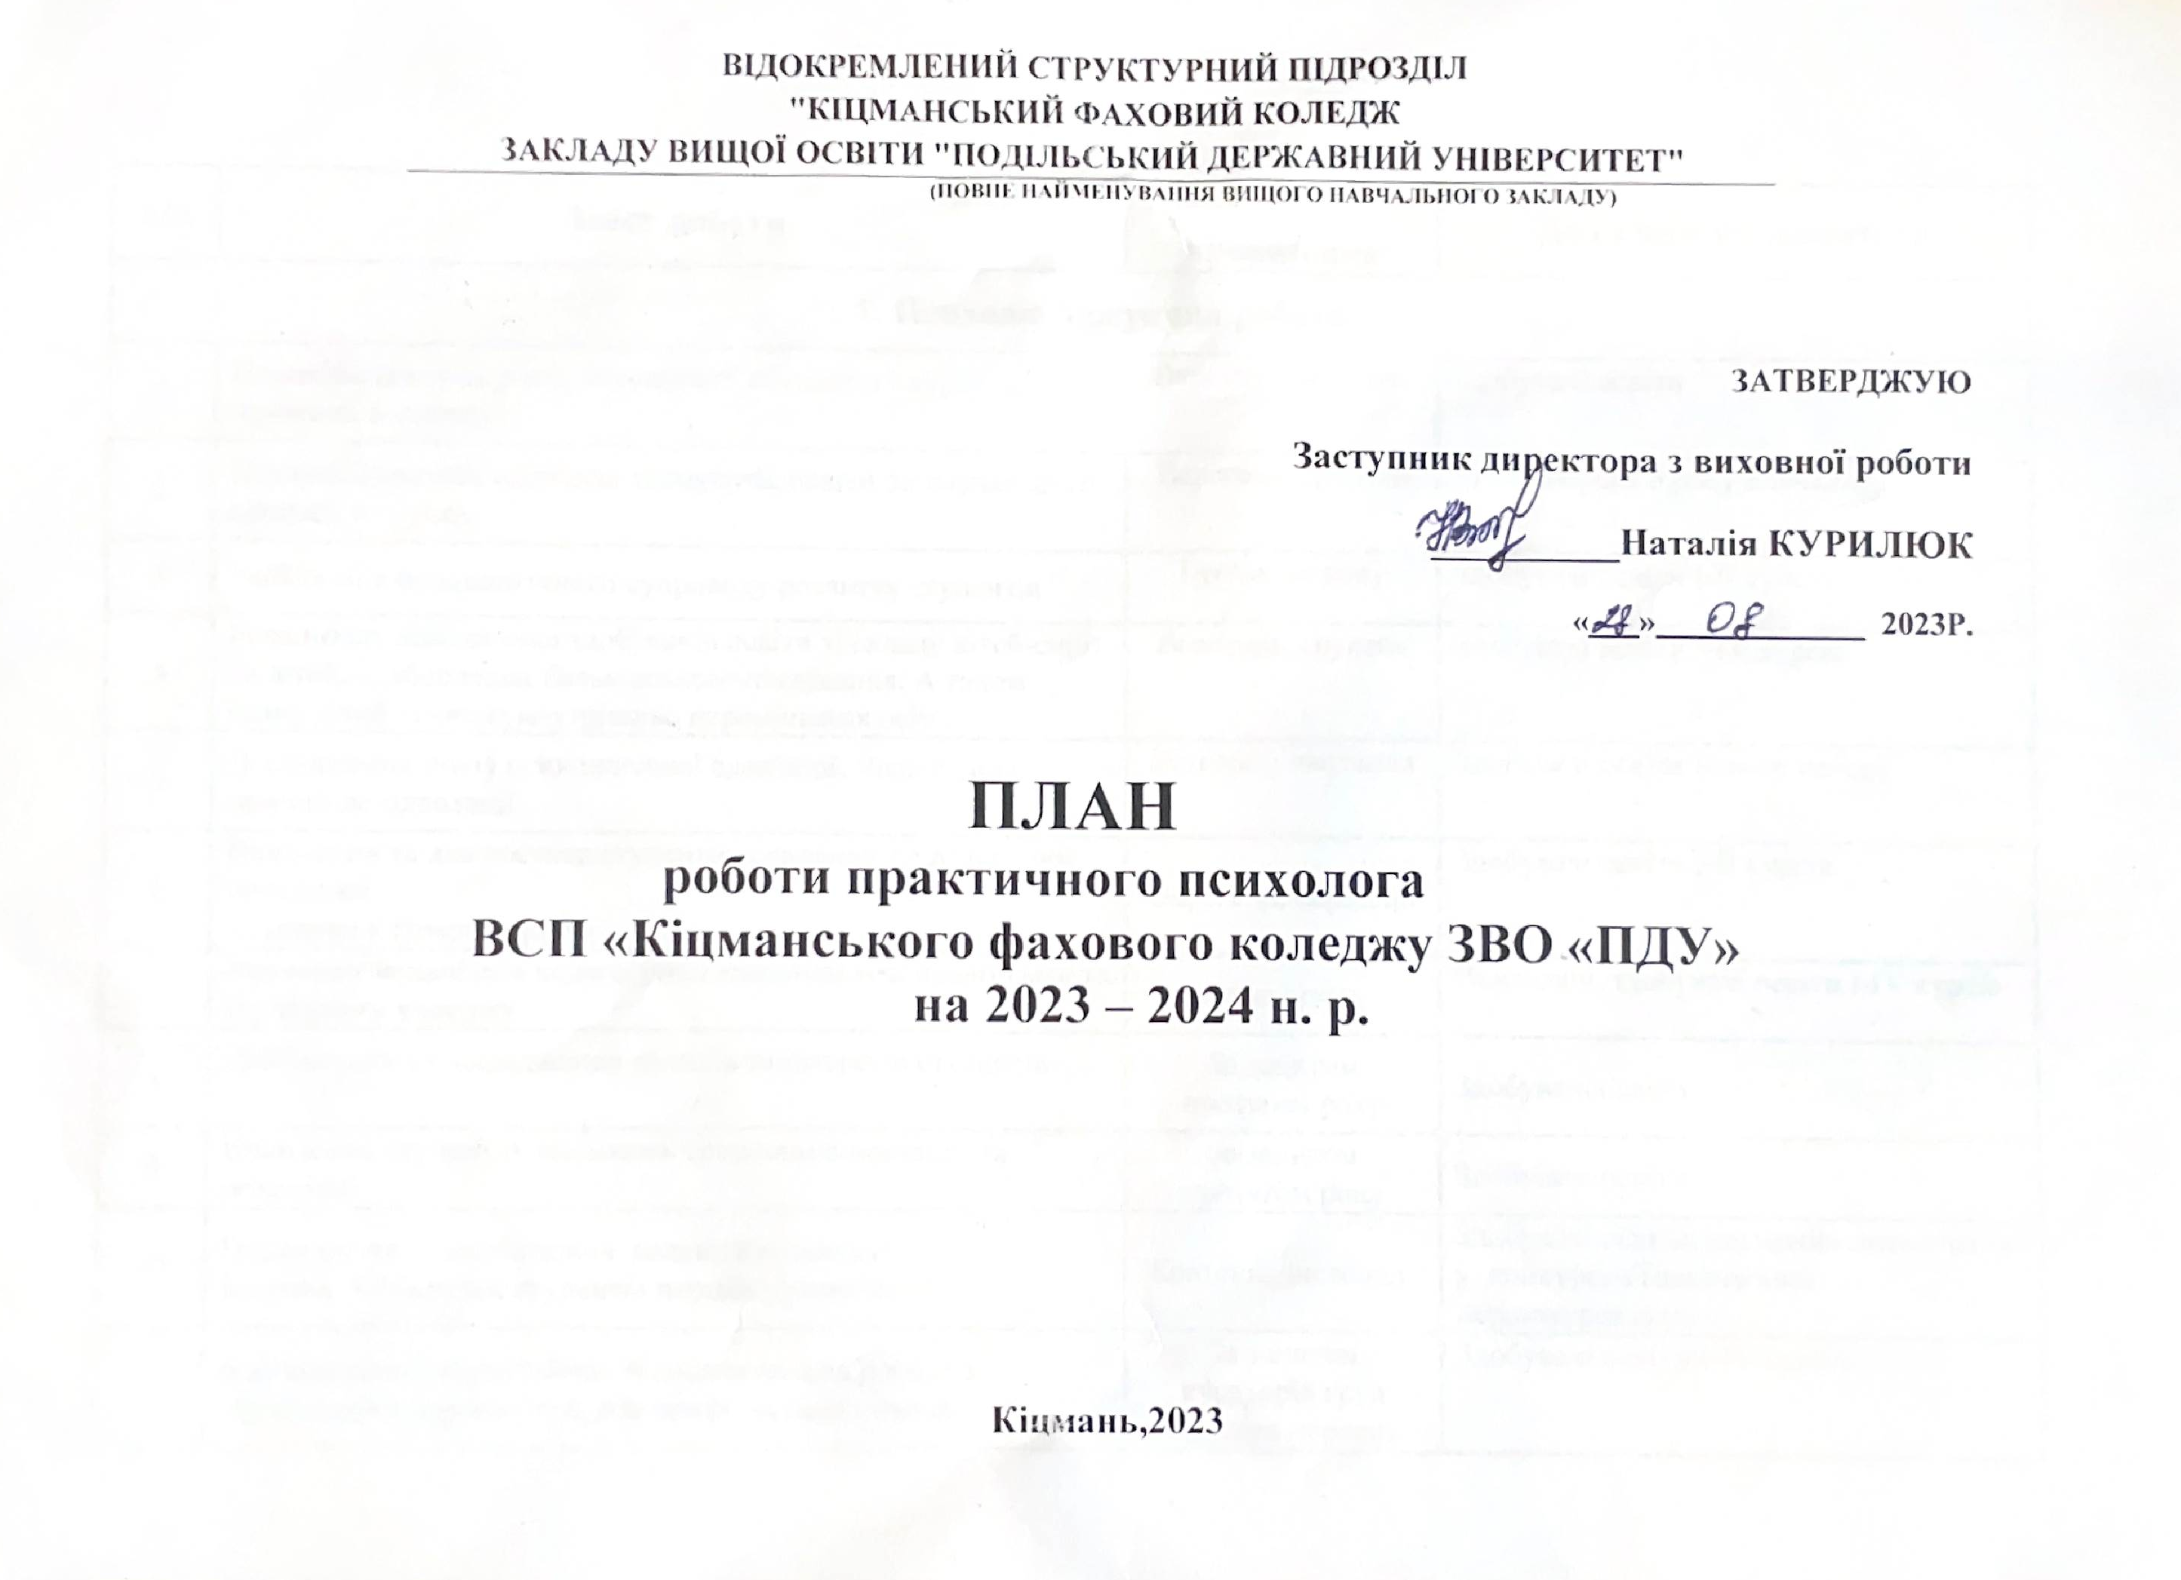 ПЛАН
роботи практичного психолога ВСП «Кіцманського фахового коледжу ЗВО «ПДУ»
Худик Людмили Степанівни на 2023 – 2024 н. р.
п/п | Зміст роботи | Термін проведення | Де і з ким проводиться
1. Психодіагностична робота
1 | Психодіагностика рівня готовності студентів І курсу до навчання в коледжі. | Вересень- жовтень | Здобувачі освіти
2 | Психодіагностика адаптації здобувачів освіти до навчального процесу в групах. | Вересень, грудень | Групи першого року навчання
3 | Здійснення психологічного супроводу розвитку студентів | Протягом року | Студенти І-ІІ курсів
4 | Розширена діагностика здобувачів освіти зі складу дітей-сиріт та дітей, позбавлених батьківського піклування. А також стану дітей із числа внутрішньо переміщених осіб . | Вересень, грудень | Студенти І-ІV курсів
5 | Дослідження рівня психологічної адаптації. Визначення причин дезадаптації. | Жовтень, листопад | Здобувачі освіти нового набору
6 | Виявлення та діагностика студентів, схильних до девіантної поведінки.  - методика « групи ризику» | Вересень, березень | Студенти І-ІІ курсів
7 | Вивчення механізмів педагогічної взаємодії між педагогами та студентами коледжу | За запитом | Викладачі, студенти І-ІV курсів
8 | Діагностика та дослідження нахилів та інтересів студентів | За запитом  протягом року | Студенти
9 | Виявлення студентів, що мають труднощі в навчанні та поведінці. | За запитом  протягом року | Студенти
10 | Психологічні дослідження аспектів розвитку творчих здібностей студентів першокурсників. | Жовтень, листопад | Студенти, що приймають участь у конкурсі «Таланти твої першокурснику»
11 | Індивідуальна корекційно - відновлювальна робота з студентами в період сесії, для профілактики стресів | За запитом кураторів груп Грудень,червень | Студенти І-ІV курсів
12 | Психодіагностика рівня соціальної фрустрації (анкетування «Задоволеність навчанням»).  Вивчення особливостей міжособистісного спілкування студентів: методика «Потреби в спілкуванні Ю.Л.Орлова» | Листопад  Грудень | Групи першого та другого року навчання
13 | Анкетування «Чи маєте Ви шкідливі звички» | Лютий | Групи першого та другого року навчання
14 | Діагностика педагогічних працівників у рамках педагогічної атестації. | Лютий | Педагоги
15 | Проводити групову психодіагностику (за запитом куратора) | Протягом року | Студенти
16 | Проводити індивідуальну психодіагностику (за потребою) | Протягом року | Студенти
17 | Рефенометрія, анкетування «Викладач очима студентів» | Березень | Групи другого, третього і четвертого року навчання
18 | Діагностика рівня сформованості професійної самосвідомості | Березень  Квітень | Групи першого року навчання  Групи другого року навчання
19 | Діагностика рівня готовності студентів-випускників до трудової діяльності | Травень | Групи третього і четвертого року навчання
20 | Психодіагностика студентів (визначення самооцінки, міжособистісні стосунки). | Травень | Групи другого і третього року навчання
2. Консультаційна робота
1 | Проведення індивідуальних консультацій для студентів, викладачів, батьків | Протягом року | Практичний психолог, Здобувачі освіти
2 | Проведення групових консультацій для студентів, викладачів, батьків | Протягом року, за запитом | Практичний психолог Здобувачі освіти
3 | «Розвиток толерантного ставлення до оточуючих – шлях до гармонійних стосунків у колективі.» | за запитом Вересень, жовтень | Педагоги, студенти, мешканці гуртожитку
4 | Консультації студентів з особливими освітніми потребами щодо розвитку упевненості, самооцінки, самоконтролю, позитивного світосприймання. | Протягом року | Практичний психолог
5 | Консультація з актуальних проблем навчально – виховного процесу. | протягом року | Куратори
6 | Консультації «важких» студентів, що перебувають на внутрішньому обліку, «груп ризику» про норми поведінки, неприпустимість дисциплінарних порушень тощо. | Протягом року | Практичний психолог Здобувачі освіти
7 | Надання рекомендацій працівникам, батькам у вихованні дітей, схильних до агресивної поведінки. | Протягом року | Практичний психолог
8 | Консультації для студентів випускних груп щодо самореалізації у професії | Квітень-травень | Практичний психолог Здобувачі освіти
3. Психологічна просвіта
1 | Створення сприятливої психологічної атмосфери в колективі. Бесіди – консультації з педагогами. | Жовтень, протягом року | Робота з педагогами
2 | Участь у педагогічних нарадах, батьківських зборах, засіданнях ради профілактики правопорушень. | Протягом року | Практичний психолог
3 | Підготувати виступи на засіданні методичного об’єднання кураторів груп. | Протягом року | Робота з педагогами
4 | Здійснювати просвітницьку та пропагандистську роботу в навчальних групах (за окремими запитами кураторів груп) | Протягом року | Практичний психолог
5 | Акція «Що ти знаєш про СНІД» | Листопад, Грудень | Студенти
6 | Проведення профілактичних бесід з студентами з питань профілактики негативних явищ у молодіжному середовищі. «Жорстока поведінка: форми виявлення і профілактика» | Грудень -  березень | Студенти
7 | Участь в проведенні заходів, пов’язаних з превентивним вихованням студентів (паління, вживання алкоголю, наркотичних засобів, профілактика СНІДу) | Протягом року | Студенти
8 | Соціально-педагогічна допомога під час війни | Протягом року | Педагоги, студенти
9 | Допомого студентам у підготовці до ЗНО | Січень | Педагоги
10 | «Емоційні бар'єри у міжособистісному спілкуванні» | Квітень | Студенти
11 | Розвиток стресостійкості/резилієнтності. | Травень | Педагоги
4. Організаційно – методична робота
1 | Відвідування професійних методичних об’єднань, семінарів, конференцій, круглих столів, тощо. Отримання фахових консультацій в психологічних центрах. | Протягом року | Психологи – методисти, психотерапевти, неврологи, психіатри
2 | Річне календарне планування роботи згідно основних напрямків діяльності. | Вересень –  червень | Психолог
3 | Вивчення потреб педагогів у методичних та психологічних консультаціях. | Вересень, протягом року | Педагоги
4 | Напрацювання тематичних планів на новий навчальний рік і форм роботи з студентами. | Червень | Психолог,  методисти
5 | Відвідування психологічних конференцій, майстер-класів, тренінгів. | Протягом року | Психологічні центри
6 | Поповнення психологічного кабінету методичними матеріалами | Протягом року | Психолог
7 | Робота з періодичною пресою і методичною літературою | 1 раз на місяць | Психолог
5. Зв’язки з громадськістю
1 | Відвідування студентів вдома, бесіди з батьками. | жовтень,  квітень | студенти, батьки
2 | Відвідування студентів в гуртожитках | вересень, травень | студенти
3 | Відвідування студентів на квартирах | Протягом року | студенти
4 | Робочі контакти з службою у справах сім’ї та молоді, з правоохоронними органами | Протягом року | Службою у справах сім’ї та молоді
6. Навчальна діяльність.
1 | Викладання навчального матеріалу за програмами менеджерам і юристам | Протягом року | студенти

Практичний психолог Людмила Худик

